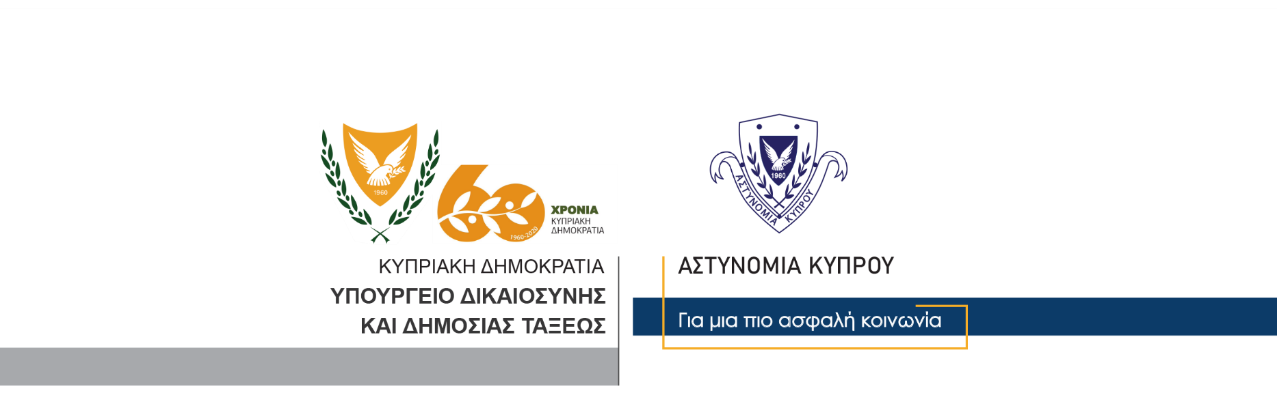

Υποδιεύθυνση Επικοινωνίας
Δημοσίων Σχέσεων & Κοινωνικής Ευθύνης

3 Δεκεμβρίου, 2020
Δελτίο Τύπου 1 – Ο Περί Λοιμοκαθάρσεως Νόμος – Συνομωσία προς διάπραξη πλημμελήματος – Αμέλεια για τη διάδοση νόσων επικίνδυνων για τη ζωή – Πρόκληση ανησυχίας – παράνομη κατοχή εκρηκτικών υλών – Παράνομη συνάθροισης
Στο πλαίσιο διερεύνησης των πιο πάνω αδικημάτων η Αστυνομία προχώρησε χθες βάσει δικαστικού εντάλματος στη σύλληψη 42χρονου κάτοικου επαρχίας Λάρνακας.
Σύμφωνα με τα υπό εξέταση στοιχεία, στις μια χθες το μεσημέρι, αφίχθηκε στο αεροδρόμιο Λάρνακας, ποδοσφαιρική ομάδα στο πλαίσιο συμμετοχής της σε Ευρωπαϊκό αγώνα αύριο Πέμπτη στην Κύπρο.
Αριθμός ατόμων [25-30] μετέβησαν στον χώρο του αεροδρομίου για να υποδεχθούν την εν λόγω ομάδα, παραβιάζοντας το σχετικό διάταγμα του Περί Λοιμοκαθάρσεως Νόμου.
Τα παράνομα συναθροισμένα πρόσωπα, κατά την έξοδο της ομάδας από το αεροδρόμιο, άναψαν φωτοβολίδες, φώναζαν συνθήματα και προκαλούσαν ανησυχία.
Από τις εξετάσεις προέκυψε μαρτυρία εναντίον του 42χρονου, ο οποίος και συνελήφθη βάσει δικαστικού εντάλματος. Ανακρινόμενος παραδέχθηκε στην παρουσία του στο χώρο και αφέθηκε ελεύθερος, για να κλητευθεί αργότερα.
Στο πλαίσιο των εξετάσεων παραλήφθηκε οπτικό υλικό, το οποίο αξιολογείται για εντοπισμό και άλλων προσώπων που συμμετείχαν παράνομα στη συγκέντρωση.

Κλάδος Επικοινωνίας

